OFICINA DE REDAÇÃO
3ª Feira – 14/06
3ª Série – das 14h15 às 15h30
2ª Série – das 15h30 às 16h45

5ª Feira – 16/06
1ª Série – das 14h15 às 15h30

Olá, redatores!

Na oficina de hoje, continuaremos a discussão sobre o tema: O combate ao preconceito racial: avanços e desafios

Venha enriquecer nosso debate com seus conhecimentos e com suas opiniões.

Conto com a presença de todos!

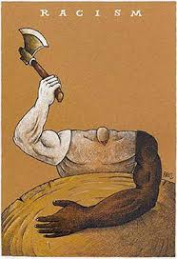 Professor Ronan Gava

